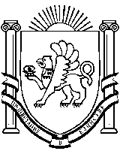
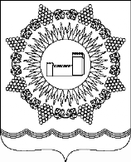
ОТДЕЛ ОБРАЗОВАНИЯ АДМИНИСТРАЦИИ ГОРОДА СУДАКА
ВІДДІЛ ОСВІТИ АДМІНІСТРАЦІЇ МІСТА СУДАКА
СУДАКЪ ШЕЭРИ МЕМУРИЕТИНИНЪ ТАСИЛЬ БОЛЮГИ

Методическая служба городского округа Судак

ул. Мичурина, 4, г. Судак, 298000, тел./факс: (6566) 3-47-81, e-mail: goroo_sudak@mail.ru

От 08.02.19 г. № 01-14/193
На № ________ от _________

Руководителям общеобразовательных учреждений

Методическая служба городского округа Судак МБОУ ДОД «Судакский Центр детского и юношеского творчества» городского округа Судак на основании письма ГБОУ дополнительного образования Республики Крым «Эколого-биологический центр» от 29.01.2019 №01-06/ 24 с целью вовлечения подростков в социально-полезную деятельность, информирует, что социально-образовательный проект лидеров экологического движения «Я, Ты, Он, Она – вместе мы ЭКО-страна (далее – Проект)» продолжает свое действие. Приглашаем присоединиться к данному Проекту всех желающих и создать на базе своих образовательных организаций экологические отряды, которые могут принять участие в конкурсе на лучший экоотряд Республики Крым.
Методические рекомендации по созданию экологических отрядов размещены на сайте www.экобиоцентр-крым.рф. раздел «конкурсные программы». Для включения экоотряда в общий реестр необходимо заполнить визитную карточку (Приложение1) и направить на электронный адрес eco-strana21@mail.ru
Приложение на 1 л.

Руководитель методической службы
городского округа Судак Ю.А. Собко

Исп. Раздобурдина Н.Н.
+79788630308

